**РОССИЙСКИЙ УНИВЕРСИТЕТ ДРУЖБЫ НАРОДОВ**

**Факультет физико-математических и естественных наук**

**Кафедра прикладной информатики и теории вероятностей**

**Отчет по лабораторной работе №4**

**Тема:**

**Знакомство с операционной системой Linux**

Выполнил  
Студент группы НПИбд02-20

1032201750

Кузьмин Николай

Москва 2021

Структура:

1. Цель
2. Вывод
3. Цель:

Познакомиться с операционной системой linux, получить практику в работе с ней.

Ход работы:

1. Я ознакомился с теорией и запустил компьютер
2. Использyя ctrl+alt+t зашел в текстовую консоль.
3. Зарегистрировался в текстовой консоли под именем johnah. Пароля не было видно.

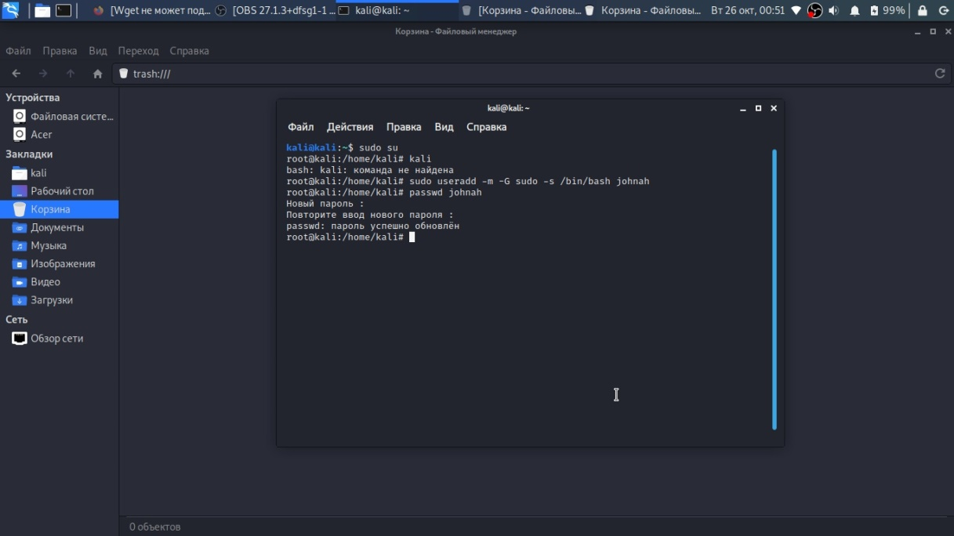

1. Не получилось перемещение по консолям на данные клавиши (потому что не виртуалка)
2. Завершаю сеанс (ctrl+d)
3. Имя менеджера моего рабочего стола – Xfwm4

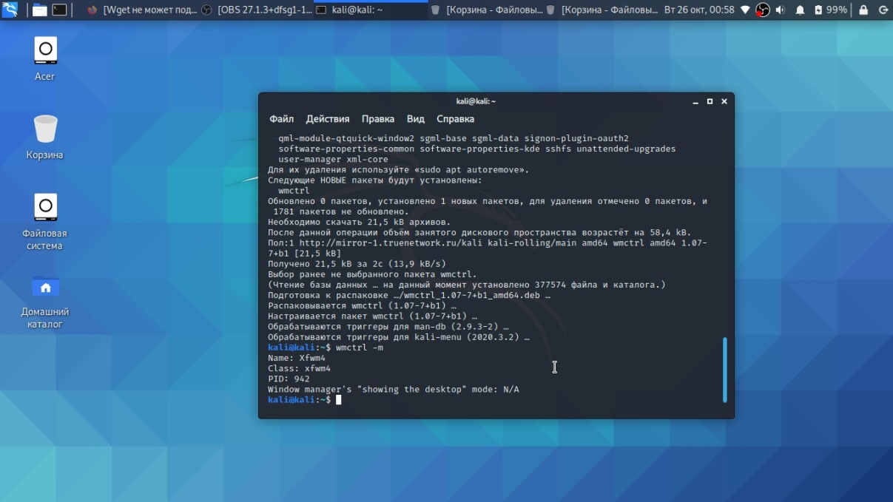

1. Установлены программы firefox, file manager, Qterminal.

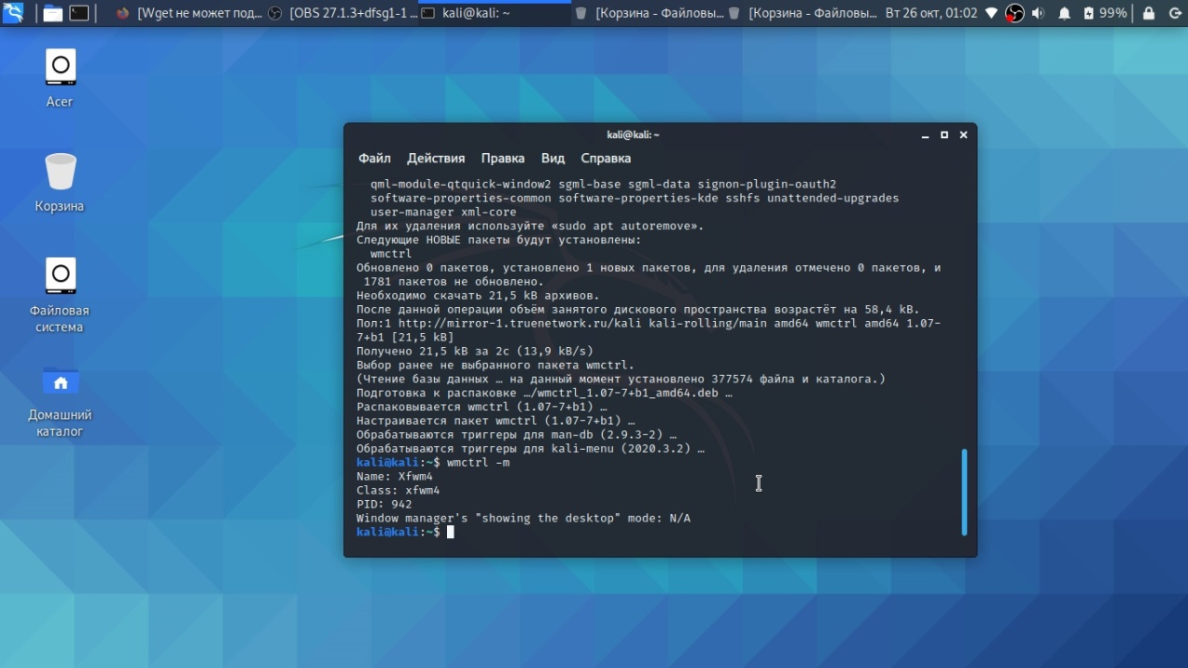

Вывод: Таким образом я познакомился с системой линукс на своем компьютере, жалко, что не на виртуальной машине, а на своем кали линуксе.